**Конспект индивидуального логопедического занятия с использованием ИКТ.**

**Тема: «Автоматизация звука «Л».**

**Цели:** развивать фонематический слух и восприятие; закреплять правильное произношение звука «Л» в словах, словосочетаниях, предложениях, рассказе; совершенствовать лексико-грамматический строй речи, закреплять умение пересказывать текст с опорой на предметные картинки, развивать слуховое и зрительное внимание, артикуляционную и мелкую моторику рук.

**Оборудование:** ноутбук, компьютерные развивающие презентации: игра« Учимся говорить правильно», пособие по логопедии «Говори правильно», шарик Су-Джок

**Ход занятия.**

* 1. Артикуляционная гимнастика. Комплекс упражнений для звука «Л»: «Пароход гудит», «Вкусное варенье», «Качели», «Индюк», «Лошадка».
  2. «Говори правильно» четкое проговаривание слов, словосочетаний и предложений со звуком «Л»- *полнолуние, молочная лапша, злой голодный волк, клубника-сладкое лакомство, гладкий белый стол, толстолапый Полкан, Михаил скакал на лошади, белое облако плывет по голубому небу,* …



### Пальчиковая игра «Ёжик». Массаж Су-джок шариком.

(Ребенок повторяет слова и выполняет действия с шариком в соответствии с текстом)

Описание: упражнение выполняется сначала на правой руке, затем на левой.

Ёжик, ёжик, хитрый ёж,

на к**л**убочек ты похож.

(*ребенок катает Су-Джок между ладонями*)

На спине иго**л**ки

(*массажные движения большого пальца*)

очень-очень ко**л**кие.

(*массажные движения указательного пальца*)

Хоть и ростом ёжик ма**л**,

(*массажные движения среднего пальца*)

нам колючки показа**л**,

(*массажные движения безымянного пальца*)

А колючки тоже

(*массажные движения мизинца*)

на ежа похожи.

(*ребенок катает Су Джок между ладонями*.

* 1. «Учимся говорить правильно».

Основное окно игры:

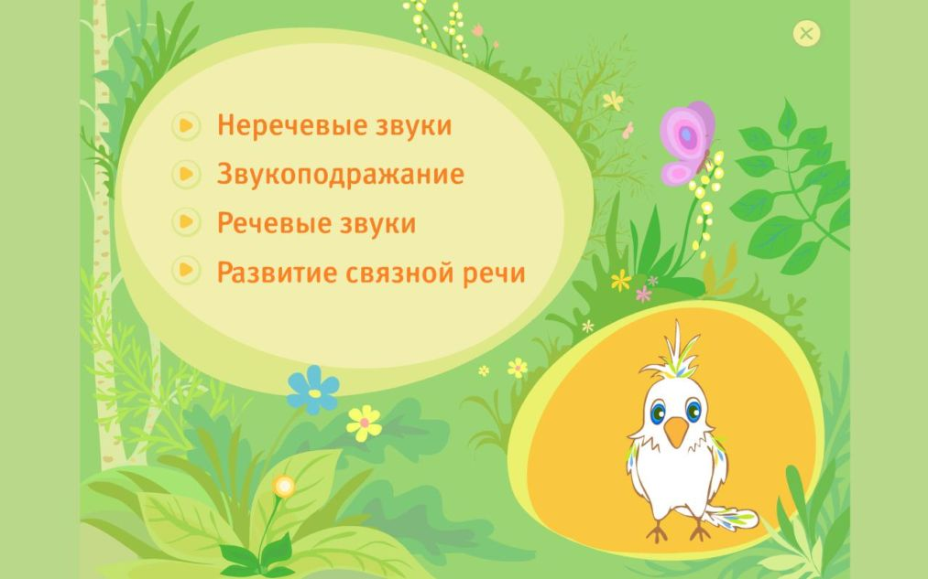

* Упражнение «Услышь звук «Л» (Инструкция: «Щелкни дирижабль и увидишь мешок, щелкни мышью по мешку, если услышишь звук «Л» в слове – *по****л****оса, по****л****ка, бу****л****авка*, …
* Упражнение «Определи место звука «Л» в слове, распредели картинки по домикам». (Инструкция: «Помести картинки в домики в соответствии со схемами – ***л****ось, сто****л****, сту****л****, к****л****убок,* ***л****асточка,* ***л****ошадь)*
* Упражнение « Подбери к признакам предмет». (Инструкция: «Прочитай слова, подбери к признакам предмет, составь предложение из 2-х слов»- *же****л****тая, кис****л****ый, с****л****адкое – лимон, яб****л****око, груша*)
* «Перескажи рассказ по картинкам» (Инструкция: «Нажми клавишу и послушай рассказ, рассмотри картинки и расставь их в нужной последовательности, перескажи рассказ по картинкам).

«Ежик».

*Бы****л*** *жаркий день. Дети гуляли у рощи. Вдруг они ус****л****ышали шум. Это рыча****л*** *Бобик. Бобик наше****л*** *под е****л****кой ежика. Дети отнесли ежика в шко****л****у. В школе бы****л*** *уго****л****ок живой природы.*

* 1. Оценка работы ребенка.

